ESCOLA _________________________________________________DATA:_____/_____/_____
PROF:______________________________________________________TURMA:____________
NOME:________________________________________________________________________

Leia:

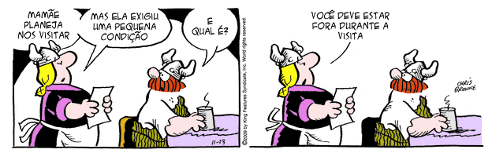

Disponível em: <https://planetatirinha.wordpress.com>.

Questão 1 – Sublinhe os sujeitos simples que compõem estes trechos da tira:
a) “Mamãe planeja nos visitar.”
b) “Mas ela exigiu uma pequena condição.”
c) “Você deve estar fora durante a visita.”

Questão 2 – O núcleo do sujeito foi corretamente identificado nos colchetes em:
( ) “Mamãe planeja nos visitar.” [“Mamãe”]
( ) “Mas ela exigiu uma pequena condição.” [“condição”]
( ) “Você deve estar fora durante a visita.” [“visita”]

Questão 3 – Aponte o pronome que desempenha a função de sujeito simples:
( ) “nos”.
( ) “Ela”.
( ) “qual”.

Questão 4 – O pronome pessoal, apontado acima, refere-se:
( ) à mamãe de Helga.
( ) à Helga.
( ) ao Hagar.

Questão 5 – O sujeito é simples quando apresenta apenas:
( ) um substantivo.
( ) uma palavra.
( ) um núcleo.

